APPENDIX 1. Exploratory Factor Analysis Detailed Results
Appendix Table 1
Tests for factorability
Test | Value
Kaiser-Meyer-Olkin (KMO) | .90
Bartlett’s Test of Sphericity χ² | 6203.73
Degrees of Freedom (df) | 66
p value | <.001
Note: KMO ≥ .90 indicates excellent sampling adequacy (Kaiser, 1974). Significant Bartlett’s test indicates sufficient correlations among variables for factor analysis (Tabachnick & Fidell, 2013)

Appendix Table 2
Eigenvalues and total variance explained
Factor | Eigenvalue | Variance Explained (%) | Cumulative Variance (%)
F1 | 5.96 | 49.65 | 49.65
F2 | 2.00 | 16.63 | 66.28
F3 | 1.13 | 9.45 | 75.73
F4 | 0.53 | 4.38 | 80.11
Note: Minimum residual (minres) extraction method was used with polychoric correlation matrix. Three factors with eigenvalues above 1 were identified according to Kaiser criterion

Appendix Table 3
Factor number decision criteria
Method | Suggested Number of Factors
Eigenvalue > 1 (Kaiser) | 3
Parallel Analysis | 3
Scree Plot | 3 (elbow point)
Note: All three methods converged on a three-factor solution

Appendix Table 4
EFA factor loadings (Oblimin Rotation)
Item | Factor 1 | Factor 2 | Factor 3
A1 |  |  | .79
A2 |  |  | .84
A3 |  |  | .81
A4 |  | .80
A5 |  | .82
A6 |  | .81
A7 | .78
A8 | .86
A9 | .89
A10 | .89
A11 | .87
A12 | .79
Note: Only factor loadings ≥ .40 are displayed. Factor 1 = Interpersonal Justice + Informational Justice (combined); Factor 2 = Procedural Justice; Factor 3 = Distributive Justice

Appendix Table 5
Factor correlations (EFA)
 | F1 | F2 | F3
F1 | 1
F2 | -.13 | 1
F3 | .72 | -.03 | 1
Note: F1 = Interpersonal + Informational Justice; F2 = Procedural Justice; F3 = Distributive Justice

Appendix Figure 1
Scree plot and parallel analysis
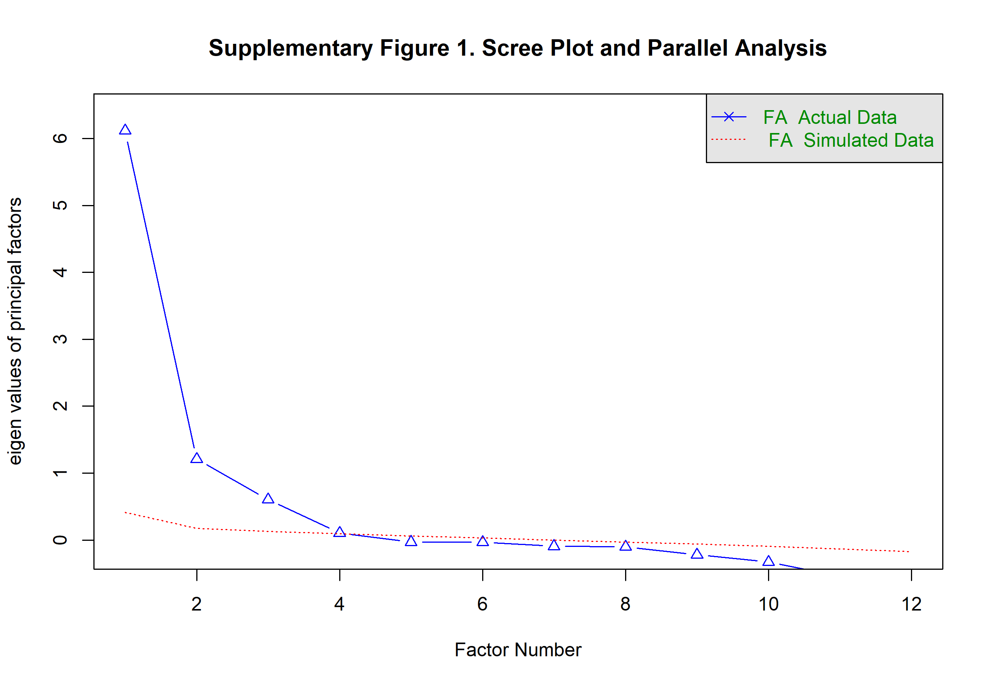
APPENDIX 2. Scale Items (Turkish Version)
Appendix Table 6
Athletic Justice Scale - Turkish Form
Dimension | Item No. | Item (Turkish)
Distributive Justice | A1 | Takımdaki rolüm harcadığım çabayı yansıtır.
Distributive Justice | A2 | Takımdaki rolüm takıma yaptığım katkıları yansıtır.
Distributive Justice | A3 | Performansım göz önüne alındığında takımdaki rolüm ön plana çıkar.
Procedural Justice | A4 | Antrenörüm yöneticilerin baskısından etkilenir.
Procedural Justice | A5 | Antrenörümün kararları politik faktörlerden etkilenir.
Procedural Justice | A6 | Antrenörüm, takım üyelerinin ebeveynlerinden gelen baskıdan etkilenir.
Informational Justice | A7 | Antrenörüm, takım üyelerine kararları ve uygulamaları hakkında zamanında geri bildirim sağlar.
Informational Justice | A8 | Antrenörüm kararlarını zamanında iletir.
Informational Justice | A9 | Antrenörüm takımdaki herkesle iletişimde tamamen samimi ve dürüsttür.
Interpersonal Justice | A10 | Antrenörüm takımdaki herkese saygıyla yaklaşır.
Interpersonal Justice | A11 | Antrenörüm takımdaki herkese kibar davranır.
Interpersonal Justice | A12 | Antrenörüm takımdaki herkese temkinli davranır.
Note: All items are rated on a 7-point Likert scale (1 = Strongly Disagree to 7 = Strongly Agree). Procedural justice items (A4-A6) are negatively worded

APPENDIX 3. Cross-Validation Results
Appendix Table 7
Cross-validation: Split-sample analysis
Analysis | Sample | n | Results
EFA | Subsample 1 | 358 | KMO = .89; Total variance explained = 73.35%; 3-factor solution
CFA (3-Factor) | Subsample 2 | 359 | CFI = .977; TLI = .968; RMSEA = .063; SRMR = .047
CFA (4-Factor) | Subsample 2 | 359 | CFI = .985; TLI = .979; RMSEA = .053; SRMR = .043
Note: The dataset was randomly split into two equal subsamples. EFA was conducted on Subsample 1 and CFA on Subsample 2 to assess cross-validity (Worthington & Whittaker, 2006). The 4-factor model showed better fit than the 3-factor model (ΔCFI = .008)

